OA 14 | 3. La siguiente secuencia de figuras sigue un patrón. La medida del lado de cada cuadrado en cada figura mide 3 cm:  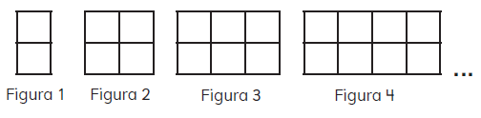  Determina el área de la figura 8. | 5° Básico  Tomo 1  Capítulo 7  Patrones.

